Acessar https://sta.tesouro.fazenda.gov.br/ .

ORIENTAÇÕES GERAIS

- Informe CPF e senha utilizados no SIAFI e código para acessar o STA.
- Informar 'Login (CPF)', 'Senha', 'Digite o código acima' e 'Transação' (Extrator).
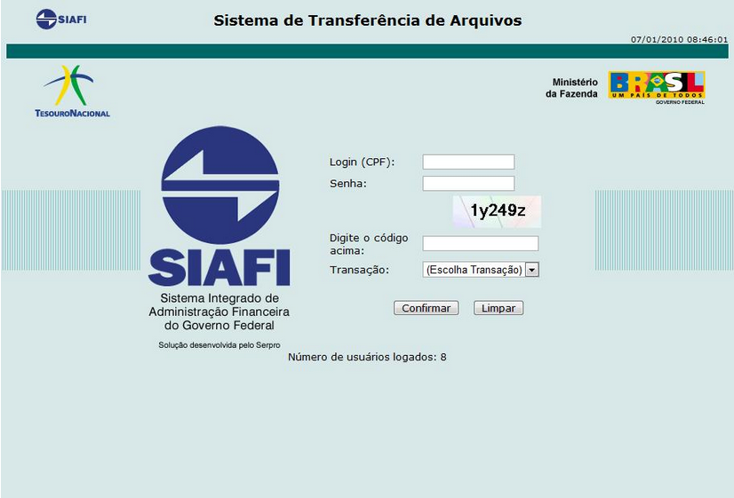
- Acesse módulo extrator através do menu “Extrações”, opção “Manter”
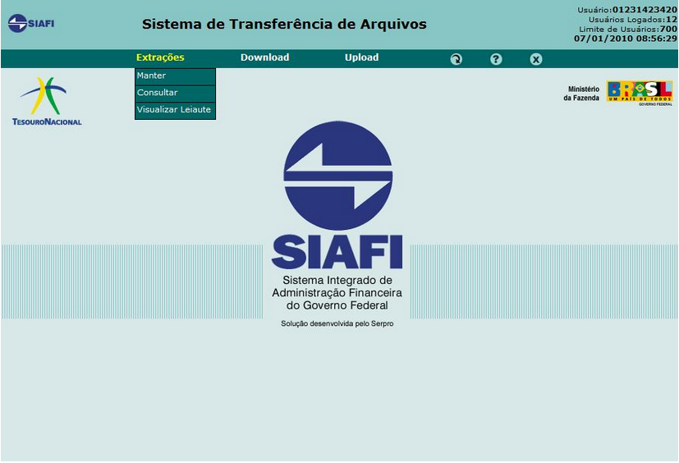
- Informe o nome da extração e clique em “Incluir”. Se o tipo de arquivo for “Documento” (Ver Tabela 1), o nome da extração deve ter o seguinte formato NNNNNN, onde NNNNNN é o número da unidade gestora. Exemplos: 153103, 153104. Isso facilitará identificar a que gestora pertence os dados de uma determinada extração. Para extrações de dados auxiliares, qualquer nome pode ser utilizado.
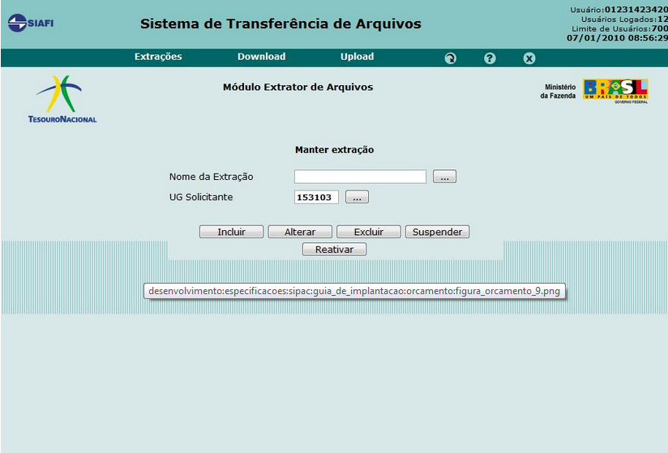
- Informe os parâmetros da extração de acordo com a Tabela.
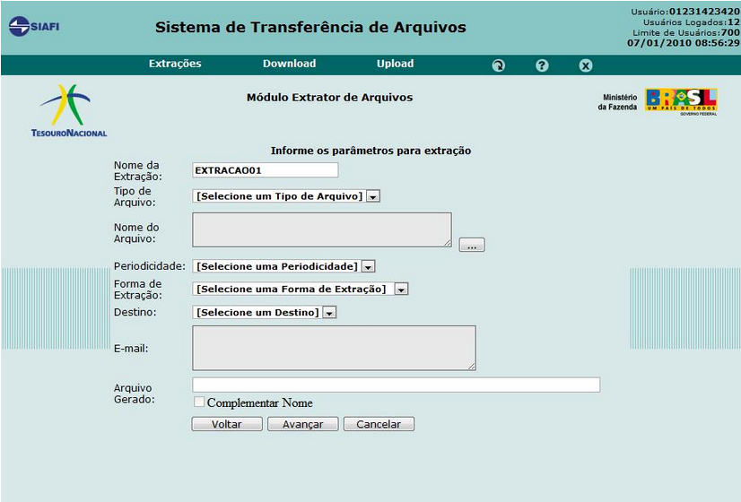
Selecione o tipo de arquivo e o documento (nome do arquivo) referente à extração, clicando no botão “…”. Os documentos com destino para Servidor Próprio podem ser gerados em apenas uma extração. Para isso, selecione todos os documentos (NE, NS, CPR e OB). Para os outros tipos de dados apenas um nome de arquivo deve ser selecionado por extração.
- 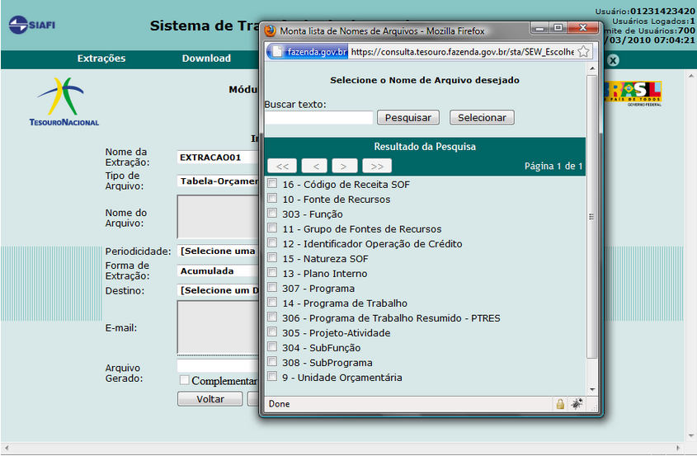
Os seguintes tipos de dados são importados do SIAFI até o momento.
Tipo do Arquivo | Tipo de Dado | Periodo | Forma da Extração | Destino
Documento | Arrecadação Financeira - DARF | Diária/ Única | Período Especificado na Abrangência | Email/Batch
 | Documentos Hábeis - CPR | Diária/ Única | Período Especificado na Abrangência | Bactch
 | Empenho - NE | Diária/ Única | Período Especificado na Abrangência | Bactch
 | Movimentação de Crédito - NC | Diária/ Única | Período Especificado na Abrangência | Bactch
 | Nota de Sistema - NS | Diária/ Única | Período Especificado na Abrangência | Bactch
 | Ordem Bancária - OB | Diária/ Única | Período Especificado na Abrangência | Bactch
 | Nota de Dotação - ND | Diária/ Única | Período Especificado na Abrangência | Bactch
Tabela-Administrativa/  Orçamentária | Unidade Gestora | Única | Acumul. | Email/Batch
 | Órgão | Única | Acumul. | Email/Batch
 | Credor | Única | Acumul. | Email/Batch
 | Programa de Trabalho | Única | Acumul. | Email/Batch
 | Plano Interno | Única | Acumul. | Email/Batch
 | Programa de Trabalho Resumido – PTRES | Única | Acumul. | Email/Batch
 | Fonte de Recursos | Única | Acumul. | Email/Batch
 | Natureza SOF | Única | Acumul. | Email/Batch
Clique no botão “Avançar”.
- Informe os dados da abrangência da extração.
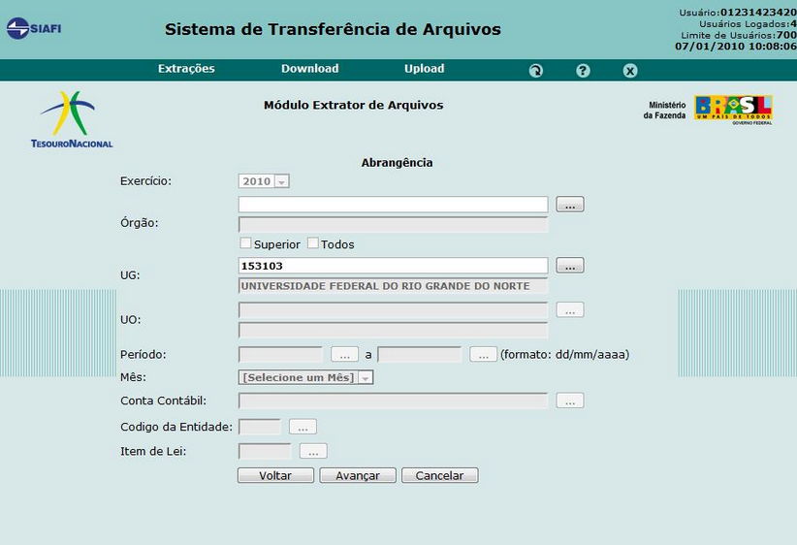
Informe a UG da qual serão extraídos os dados. Somente UGs que o usuário tem permissão para consulta de dados poderão ser informadas aqui.
Informe o período de criação dos documentos para composição da extração. O campo período será habilitado apenas para a periodicidade “Única” e para a forma de extração “Filtro/Período especificado na abrangência”.
Clique no botão “Avançar”.
- Item de lista ordenada
- Confira os dados da extração e clique no botão “Confirmar”.

ORIENTAÇÕES ESPECÍFICAS PARA OS DADOS AUXILIARES

Exemplo de extração de Fonte de Recurso:
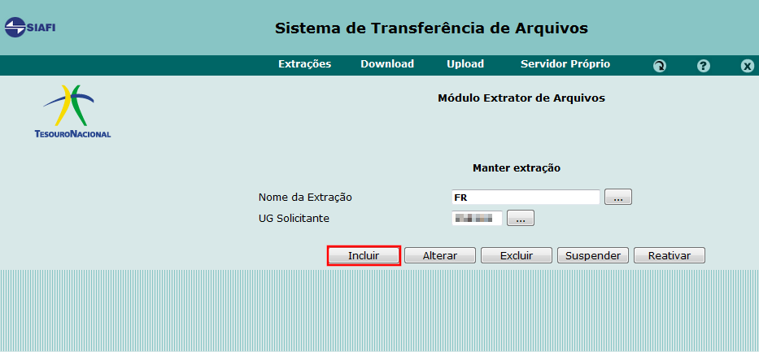
↓
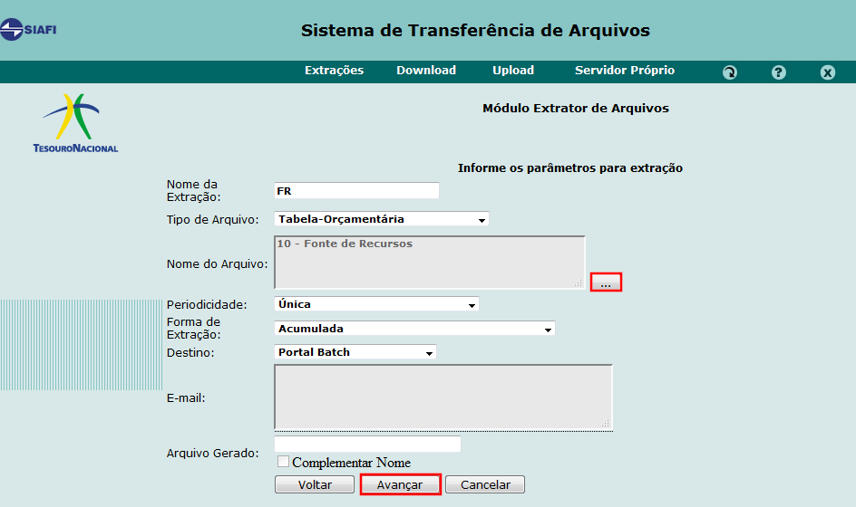
↓
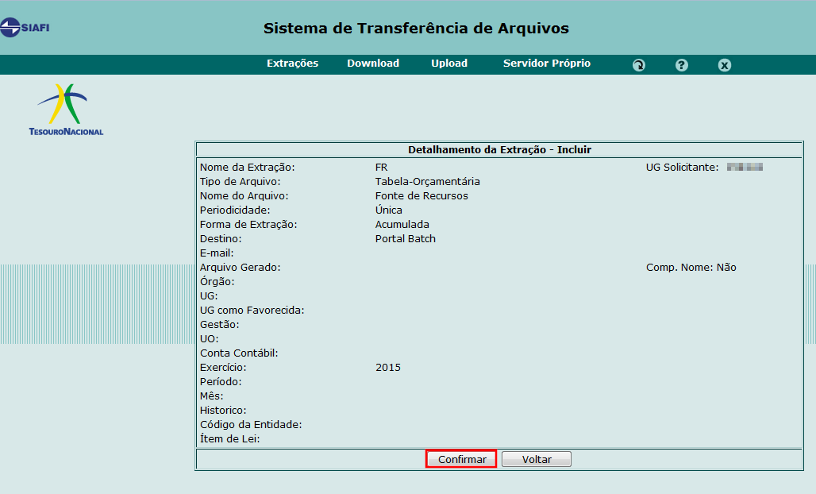
↓
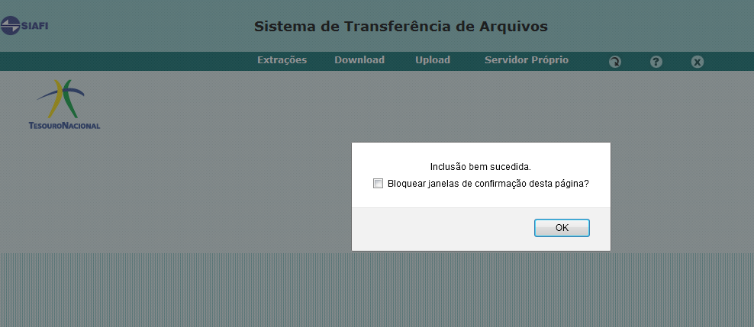

No dia seguinte os dados vão estarão disponíveis. Serão dois arquivos, um REF e outro TXT. Podem ser conferidos no seguinte caminho:
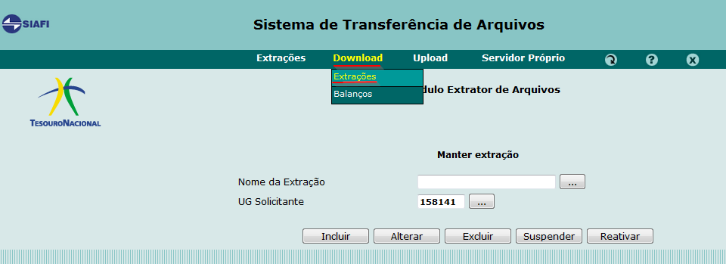
↓
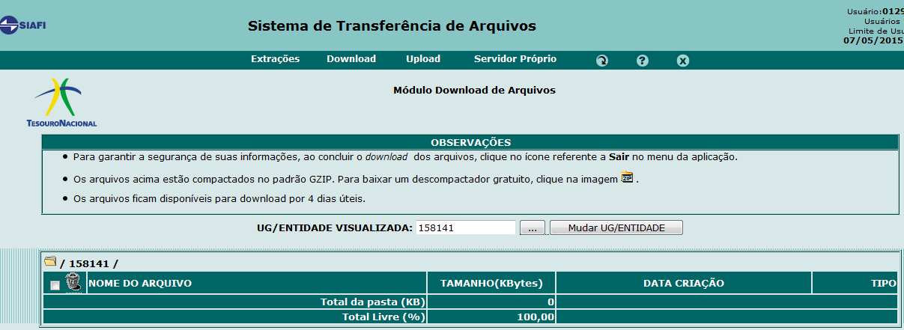

Dados Auxiliares
Unidade Gestora
Órgão
Credor
Programa de Trabalho
Plano Interno
Programa de Trabalho Resumido – PTRES
Fonte de Recursos
Natureza SOF

Importar os dados das tabelas administrativas e orçamentárias seguindo a ordem estabelecida na tabela acima.

Pela tabela Administrativa são exportadas
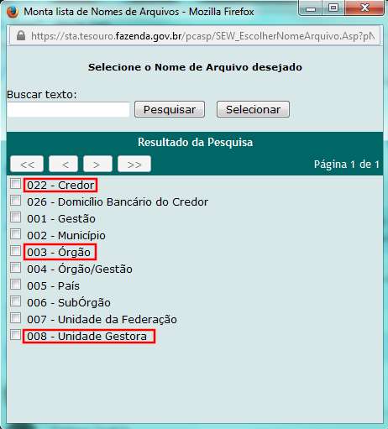

Pela tabela Orçamentária são exportadas
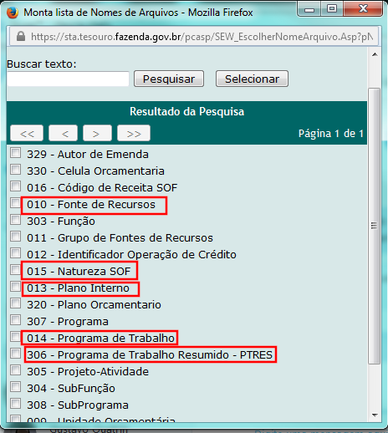

As permissões no módulo Orçamento que são necessárias para realizar a importação são:
INTEGRADOR SIAFI GESTORA
INTEGRADOR SIAFI GLOBAL

